## 1856: 숫자사각형2

시간제한: 1 Sec 메모리제한: 0 MB

제출: 3518 해결: 1319

## 

사각형의 높이 n과 너비 m을 입력받은 후 사각형 내부에 지그재그 형태로 1부터 n*m번까지 숫자가 차례대로 출력되는 프로그램을 작성하시오. < 처리조건 > 숫자의 진행 순서는 처음에 왼쪽에서 오른쪽으로 너비 m만큼 진행 한 후 방향을 바꾸어서 이를 반복한다.

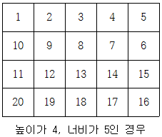

## 

사각형의 높이n와 너비m( n과 m의 범위는 100 이하의 정수)을 입력받는다.

## 

위에서 형태의 직사각형을 입력에서 들어온 높이 n과 너비 m에 맞춰서 출력한다. 숫자 사이는 공백으로 구분한다.

|  |  |
| --- | --- |
| 4 5  1 2 3 4 5  10 9 8 7 6  11 12 13 14 15  20 19 18 17 16 | |

**<실행 코드>**

|  |  |  |
| --- | --- | --- |
| 1  2  3  4  5  6  7  8  9  10  11  12  13  14  15  16  17  18  19  20  21  22  23  24  25  26  27  28  29  30  31  32  33  34  35  36  37  38  39  40  41  42  43  44  45  46 | #include <stdio.h>  //#include<conio.h>    int main(int argc, char *argv[])  {    int n,m =0;  //printf("input n : ");  scanf("%d",&n);    //printf("input m : ");  scanf("%d",&m);    int i ,j=0;  int cnt = 1;    for (i=1; i<=n; i++ )  {  if (i%2==0)  {  cnt += m;  for (j=1;j<=m ;j++ )  {  printf("%d ",cnt-j);  }    }    else{  for (j=1;j<=m ;j++ )  {  printf("%d ",cnt);  cnt++;    }  }  printf("\n");    }      //getch();  return 0;  }    *[Colored by Color Scripter](http://colorscripter.com/info#e)* | [cs](http://colorscripter.com/info#e) |

**<실행 결과>**

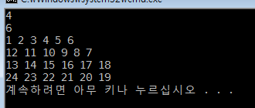 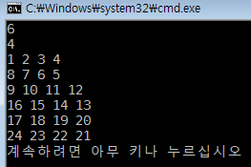



출처 : 정보올림피아드 실력키우기

http://www.jungol.co.kr/problem.php?ctc=02&id=1856